חלק 1:

* 1. – נטען מידע שנתון לנו

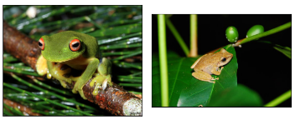

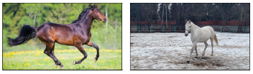

* 1. – נבחר בשיטת סגמנטציה קלאסית שהיא grabCut הפונקציה היא פונקציה מובנת בספריית cv2. בנוסף נשתמש ברשת למידה עמוקה שמבצעת סגנטציה של תמונה, נבחר רשת מאומנת deepLab3_resnet101. הרשת האומנה על Data base של COCO, בחרנו ב-DB הזה כי קיימת אצלו קטגוריה של רקע, כך לא נצטרך לדעת על מה אנחנו מסתכלים אלא פשוט לבחור את כל האובייקטים שאינם רקע וכך בהסתברות גבוהה נקבל את האובייקט של התמונה.

נציג את התוצאות

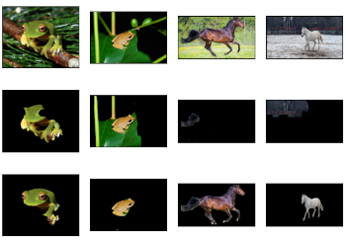

* תמונה 3 : התמונה וסגמנטציה

בשורה הראשונה שלנו יש את התמונה המקורית, בשורה השנייה שיטה קלאסית ובשורה האחרונה שיטה של מערכת לומדת.

נראה ביצועים טובים יותר, בין באיכות הסגמנטציה ובין עם בזמן של המערכת הלומדת.

GrabCut הינו אלגוריתם המתבסס על מרחב הצבע לקבלת החלטות על התמונה, שילוב של תורת הגרפים וריצה איטרטיבית שנותנת לנו בלוקים שהאלגוריתם מאמין מהווה האובייקט בתמונה. נראה כי בתמונות שלנו האלגוריתם לא ידע לקשר את צבע העיניים הבוהק של הצרפדע לצפרדע, ובכך נכשל לבצע עבודה מושלמת, או מצד שני לקח את העלה ביחד עם הצפרדע כי הם נראו לו כגוף אחד בגלל הצבעים, מצד שני האלגוריתם הצליח איפה שהמערכת הלומדת נכשלה, לזהות את הרגליים הימניות של הצרפדע.

סט הנתונים של COCO מצליח בצורה לא מפתיע כלל לזהות את הסוסים בתמונה מה שהאלגוריתם נכשל בו לחלוטין, זה מכיוון ש-COCO אומנה לזהות סוסים ספציפית, אך מצד שני היא הינה אומנה על צפרדעים או חיות דומות לה כלל, המערכת ידעה לזהות אותם בצורה מדוייקת יחסית.

* 1. – נבחר 3 תמונות חדשות, תמונות שאף מערכת מעולם לא למדה (אלא אם כן גוגל עושים דברים מוזרים עם

התמונות שלי ב Google Photos)

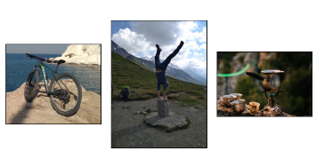

תמונה 4 : תמונות חדשות לסגמנטציה

* 1. – נפעיל שוב את 2 האלגוריתמים ונקבל את הסגמנטציה

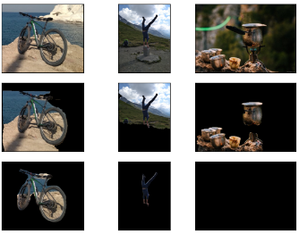

תמונה 5 : תוצאות סגנמטציה

נראה כי באופניים 2 האלגוריתמים זיהו את האובייקט אך האלגוריתם לא ידע לזהות את הקטעי צבע השונים בבירור ככל האובייקט הוא התייחס אליהם שכוף מגביל, נראה שהסלע שבצבע קבוע תחום ע"י הגלגל.

מצד שני המערכת הלומדת זיהתה את האופניים כי היא אונה עליהם, וכאופי הסט מידע הרקע שרואים דרך האופניים לא מסונן. בתמונת האדם ישנו זיהוי מושלם של האובייקט ע"י המערכת הלומדת זה הרי ברור כי COCO כולל מידע על בני אדם ורשתות קונבולוציה אמורות להיות רובסטיות מול שינוי באוריאטציה (קשה לי להאמין שיש שם הרבה תמונות של אנשים הפוכים). אך שוב האלגוריתם לא ידע לזהות את האובייקט בלבדו עקב התייחסות למשטח שאחיד בצבע כרקע. לבסוף נראה נקודה בא האלגוריתם ביצע יותר טוב מהרשת וזה בתמונה של הפקל קפה, הרקע המטושטש יצר יחס צבעים מושלם לזיהוי של האובייקט, חוץ מהידית וקצת סלע שזלג התוצאה טובה מאוד.הרשת לעומת זאת אינה מאומנת כלל על כלי בישול כמו סירים ולכן במביחנו אין כל אובייקט בתמונה.

* 1. - עקב בעובדה שאנחנו לא מכירים לעומק את 2 האלגוריתמים, לא מכירים את גורמי ההחלטות קשה לנו

לומר מה יהיה שינוי עוזר מול שינוי גורע. בכל זאת נוכל להציע לאלגוריתם לבצע הדגשת קצוות ולבצע טשטוש צבעים בתוך הגבולות וכך אולי לקבל את האובייקט מבודד. לרשת לא נוכל לעשות עיבוד מקדים מועיל, כי אין לנו שום מידע על המשקלים אך נוכל לאמן אותה לזהות אובייקטים חדשים וכך לשפר את הביצועים שלה.

* 1. – נבחר בארכיטקטורת AlexNet
  2. – נקח תמונה של קנגרו מגוגל

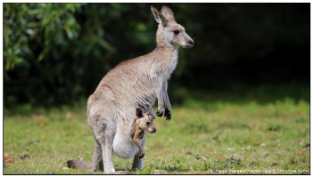

תמונה 6 : אימא קנרגו וג'ואי בכיסה

רשת סיווג זיהתה את האובייקט בתמונה כ Wallaby, brush kangaroo

שזה זיהוי מדוייק למרות שאני לא מבין את ההבדלים בין מיני קנרגו.

* 1. – כבר ראינו כי מערכת לומדת עושה סגנטציה טובה בפרט על חיות שיודעת לזהות מיני חיות שונים, לא

קנגרו פסציפית.

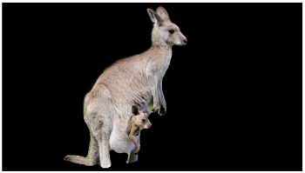

תמונה 7 : סגמנטציה של קנגרו

* 1. – נקח את הקנגרו למקום שאליו הוא באמת שייך, אוסטריה.

נכניס את הקנגרו לתמונה של האלפים באוסטריה, נשתמש במיקום שבו צורת sound of music שנדע בוודאות שאנחנו באוסטריה.

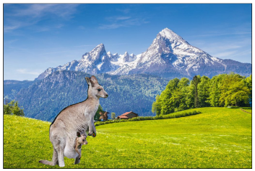

תמונה 8 : קנגרו באוסטריה

* 1. – לבסוף נריץ שוב את התמונה דרך הרשת סיווג ונמצא כי קיבלנו תוצאה שונה לחלוטין,Megalithic structure. נראה כי החלטה זו אינה צפויים כלל ואינה אפילו קרובה לתוצאה המצופה.

אי אפשר להסביר את משמעות השוני הגדול בין התמונה שכוללת את אותו הקנגרו והתשובה שלא קשורה כלל, אך זה הגיוני שהיינו מקבלים תשובה אחרת, ציפיתי לקבל עז או כבשה. זה מכיוון שאנחנו לא שולטים על מה המערכת סיווג לומדת אנחנו רק שולטים על התמונות שאנחנו נותנים לה וכנראה כמות גדולה מאוד של התמונות כללו רקע שמהווה רמז חזק מאוד למערכת. בדומה למקלטי פיטריות שיכולים לזהות פיטריה לפי העץ שהיא גדלה לידו, למשל האורנייה שאם ברקע שלה יש עלים ולא מחטי אורן אפשר לדעת שזו אינה אורנייה גם אם היא נראת דומה לה.